Nysgjerrighet, nytte og involvering
Strategi for utdanningsforskning 2025–2029

Forord
I denne strategien viser Kunnskapsdepartementet retning for utdanningsforskningen i perioden 2025–2029.
Sentrale forskningspolitiske mål om å utvikle fagmiljøer av fremragende kvalitet, styrke forskningsdrevet innovasjon, og møte store samfunnsutfordringer gjelder også for forskningen for og om utdanningssektoren. Langtidsplanen for forskning og høyere utdanning sine mål om høy kvalitet og tilgjengelighet i forskningen danner et bakteppe for videreutvikling av utdanningsforskningen.
En målrettet satsning i tidligere strategiperioder har gitt Norge store og sterke fagmiljøer innenfor utdanningsforskning. Nå bygger departementet videre på denne innsatsen, og retter oppmerksomheten mot anvendelse av forskningen. Strategien legger vekt på å øke samarbeidet mellom forskere og barnehager, skoler og utdanningsinstitusjoner, samt gjøre data og forskningsresultater mer tilgjengelige og anvendelige. Samtidig er målet å stimulere til nytenkning innenfor teori, design og metoder, fremme tverrfaglige og sektorovergripende forskersamarbeid, og styrke kunnskapsberedskapen for framtiden.
Forskning av høy kvalitet og relevans legger grunnlaget for bedre praksis på alle nivåer i utdanningssektoren, men også en opplyst offentlig samtale om utdanning. Utdanning skal bidra til å skape et godt liv for den enkelte og et godt samfunn for oss alle. Slike høye forventninger gjør at vi trenger pålitelig og relevant kunnskap. For å få dette trenger vi utdanningsforskning som både drives fram av nysgjerrighet hos forskerne og av forventet nytte for samfunnet.
Dag Thomas Gisholt
Departementsråd

Strategi for utdanningsforskning 2025–2029
Denne strategien for perioden 2025–2029 bygger på tre tidligere strategier for utdanningsforskning fra Kunnskapsdepartementet. Formålet er å synliggjøre hvordan departementet vil ivareta sektoransvaret for utdanningsforskning i årene framover. Målgruppen er først og fremst forskningsmiljøer og departementets underliggende virksomheter, men også brukere av forskning, og de som arbeider med å fremme produksjon og bruk av forskning i barnehager, skoler og andre opplærings- og utdanningsinstitusjoner.
Strategien er retningsgivende for departementets langsiktige satsinger og prioriteringer for forskning om og for utdanningssektoren. Den forvaltes av departementet og realiseres gjennom de årlige budsjettprosessene, i dialogen med og styringen av Norges forskningsråd, gjennom etatsstyring av underliggende virksomheter, og når kunnskap og forskning erverves på andre måter.

Innledning

Utdanningsforskningens rolle og betydning
Et velfungerende utdanningssystem er avgjørende for å skape et godt liv for den enkelte og et godt samfunn for alle. Utdanning skal legge grunnlaget for demokrati, velferd, omstilling og bærekraft, sikre arbeidslivet relevant kompetanse og utjevne sosiale og geografiske forskjeller. For å leve opp til disse forventningene og for å få mest mulig igjen for de store menneskelige og økonomiske ressursene som investeres i utdanningssystemet, er det behov for forskningsbasert kunnskap.
Utdanningsforskningen skal bidra til god praksis og høy kvalitet i barnehagene, i skolene, i høyere yrkesfaglig utdanning, i høyere utdanning og for voksnes læring. Forskningen skal gi et solid grunnlag for politikkutforming og en opplyst samfunnsdebatt om oppvekst, utdanning og kompetanse. Det trengs forskning som er av høy kvalitet og relevans, som er både behovsorientert og nysgjerrighetsdrevet – og som evner å ta hensyn til kompleksiteten i utfordringene utdanningssystemet står overfor. Herunder trengs det også forskning som stiller kritiske spørsmål ved etablerte praksiser og vedtatte sannheter. I et samfunn i rask endring er det behov for god forskningsberedskap. Det stiller krav til videreutvikling av forskningsfeltene og nye måter å samarbeide på, på tvers av fag, sektorer og landegrenser.

Strategiens virkefelt

Sektoransvaret for forskning
Sektoransvaret for forskning i Norge betyr at hvert departement har ansvar for forskning innenfor sine ansvarsområder. Sektoransvaret innebærer at Kunnskapsdepartementet skal legge til rette for høy vitenskapelig kvalitet og relevans i utdanningsforskningen. Sektoransvaret innebærer også at departementet skal ha oversikt over utdanningssektorens kunnskapsbehov og sørge for forskning for både politikkutforming, forvaltning, tjenesteutøvelse og utvikling i sektoren. Kunnskapsdepartementet skal stille midler til rådighet og være bevisst hvilke kilder utdanningsforskningen finansieres gjennom. I tillegg skal departementet følge opp internasjonalt forskningssamarbeid i utdanningssektoren og samarbeide med andre departementer om forskning med tematikk som er sektorovergripende.

Utdanningsforskning
Utdanningsforskning omfatter forskning om barnehage og skole, fag- og yrkesopplæring, høyere yrkesfaglig utdanning, universitets- og høyskoleutdanning og voksnes læring og kompetanse. Den kan både være sektorspesifikk og sektorovergripende, som for eksempel ved forskning om barn og unges oppvekstsvilkår og om voksnes læring i arbeidslivet.
Utdanningsforskning omfatter barn og unges utvikling og læring, pedagogikk, didaktikk og undervisning, utdanningens innhold og vurderingsformer, profesjonsutdanning og profesjonsutøvelse, utdanningsteknologi, styring, ledelse og organisering av utdanningssektoren og utdanningssystemets rolle i samfunns- og arbeidsliv. Utdanningsforskningen rommer flere fagdisipliner og profesjoner. Som forskningsfelt er utdanningsvitenskap både flerfaglig og tverrfaglig, nasjonal og internasjonal og omfatter grunnforskning, anvendt forskning og forskning for utviklingsarbeid og innovasjon.

Økosystemet for forskning
Strategien omfatter alle elementene i figuren nedenfor. Det er i samspillet mellom de som produserer, de som bruker og de som fremmer bruk av forskning at forholdene legges til rette for kunnskapsbasert praksis- og politikkutvikling. De ulike aktørene er involvert i både produksjon, formidling og bruk av forskningen. For eksempel tar forskere beslutninger om hva det skal forskes på, utvikler og formidler ny kunnskap og er samtidig brukere av forskning. Utdanningsmyndigheter, ansatte i sektoren og andre kan både medvirke til forskning og til formidling, definere hvilke kunnskapsbehov de har og ta ny kunnskap i bruk.
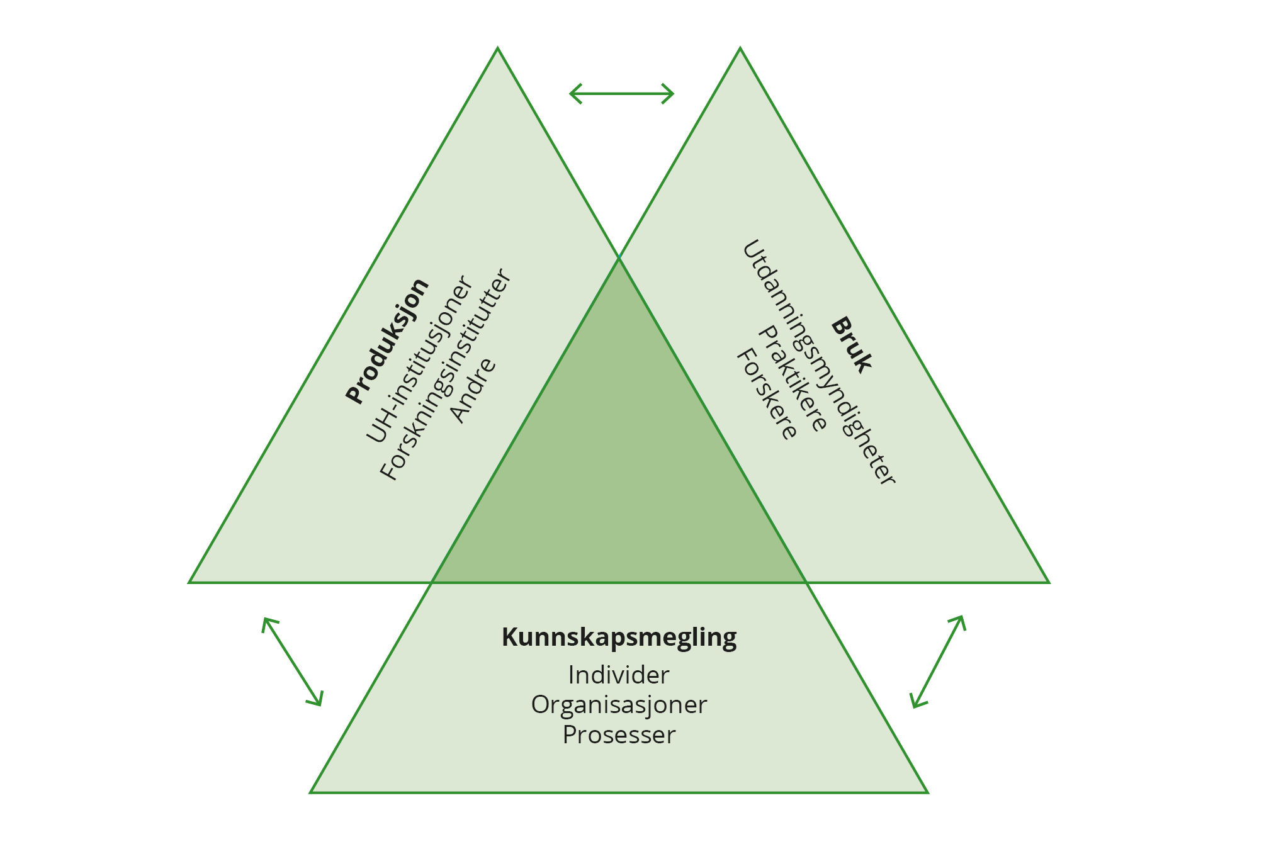
Figur 1: Økosystemet for forskning
Kilde: Etter Levin, B (2013), «To know is not enough: Research knowledge and its use».
Modellen illustrerer at forholdet mellom forskningen og bruken av den er dynamisk og avhengig av gode forbindelser mellom aktørene. Produksjon av forskning skjer i hovedsak innenfor akademia, men mobilisering av kunnskap skjer i skjæringspunktet mellom produksjon og bruk. Brukere av forskning er ikke bare passive mottakere av kunnskap, men viktige leverandører av fagkompetanse, problemstillinger og relevant innsikt som både bidrar til å gi forskningen retning og i gjennomføringen av den. Mobilisering av kunnskap krever ofte en form for mediering eller kunnskapsmegling – som betegner alle aktiviteter som fremmer bruk av forskning. Det er dessuten mulig å operere innenfor mer enn én av disse kontekstene – produksjon/bruk/kunnskapsmegling – samtidig. Videre utvikling av utdanningsforskningen vil dermed innebære å stimulere alle delene i dette økosystemet.

Finansiering av utdanningsforskning
Finansiering av utdanningsforskning kommer fra ulike kilder. I 2021 ble nesten to tredjedeler av utdanningsforskningen (63 prosent) finansiert gjennom basisbevilgningene til universiteter og høyskoler. Departementer og direktorater sto for 13 prosent av finansieringen, og det samme gjorde Norges forskningsråd. Andre nasjonale kilder (fond o.l.), utenlandske kilder (inkludert EU), fylker og kommuner og næringslivet utgjør en mindre del av finansieringen.
Kunnskapsdepartementet gjør midler tilgjengelig gjennom utlysninger og ordninger i Norges forskningsråd, utlysninger via departementets underliggende etater og gjennom egne utlysninger. Disse kanalene for finansiering av utdanningsforskning er nærmere omtalt nedenfor.

Norges forskningsråd
Norges forskningsråd er regjeringens viktigste kanal for offentlig finansiering av forskning, og en forskningspolitisk rådgiver for regjeringen og departementene. Utlysninger og ordninger gjennom Forskningsrådet er dermed et sentralt virkemiddel for Kunnskapsdepartementet for å ivareta sektoransvaret for forskning. Beslutninger om Forskningsrådets tildeling av midler fattes av porteføljestyrer med ulike ansvarsområder. Det er flere av porteføljene i Forskningsrådet som finansierer forskning og innovasjon innenfor temaet utdanning. Mest sentral er den nye «Portefølje for velferd og utdanning». Porteføljen finansierer forskning om undervisning og læring, utdanningens innhold og vurderingsformer, profesjonsutdanning, utdanningsteknologi, styring og organisering av utdanningssektoren og utdanningssystemets rolle for individet og i samfunn og arbeidsliv. Forskning med midler fra flere departementer – på områder som velferd og velferdstjenester, arbeidsliv og -marked, migrasjon og integrering, kultur, medier og historiske og kulturelle dimensjoner ved samfunn og samfunnsutvikling – hører nå inn under den samme porteføljen. Det gir gode forutsetninger for å få belyst tverrfaglige og sektorovergripende problemstillinger. Blant annet er samfunnsoppdraget om inkludering av flere barn og unge i utdanning, arbeid og samfunnsliv forankret i denne porteføljen.

Underliggende etater
Kunnskapsdepartementets underliggende etater har et selvstendig ansvar for å framskaffe og formidle forskning og kunnskap som er relevant for politikkutvikling, tjenesteutvikling og i egen virksomhet. Dette gjøres både gjennom forskningsprogrammer, eksterne utlysninger av FoU-oppdrag og ved bruk av etatenes egen utrednings- og analysekompetanse. Etatene skal også utarbeide, utvikle, formidle og dele data og statistikk – blant annet til forsknings- og analyseformål. Departementets underliggende etater bruker samlet sett betydelige midler på FoU-virksomhet i løpet av et år og er en viktig kanal for finansiering av utdanningsforskning. Utdanningsdirektoratet er den største aktøren.

Departementets direkte finansiering
Departementet bestiller også selv forskningsrapporter og utredninger, hovedsakelig for å bidra til gode kunnskapsgrunnlag på noe kortere sikt. Utgangspunktet er ofte problemstillinger knyttet til pågående eller kommende arbeider i departementet, samt aktuelle problemstillinger som krever presise beskrivelser av kunnskapsbehov. Oppdragene gjennomføres ofte i tilknytning til konkrete utviklings- eller utredningsprosesser, som arbeid med stortingsmeldinger, lovarbeid, utvalgsarbeid og ekspertgrupper.
Departementet finansierer også forskning gjennom flerårige avtaler med flere forskningsmiljøer, enten direkte eller via Forskningsrådet. Slike avtaler bygger kompetanse og kapasitet i forskningsmiljøene på lengre sikt, samtidig som forskningen gir relevante resultater. Dette er et selvstendig supplement til forskning og kapasitetsbygging gjennom utlysningene i Forskningsrådet, FoU-virksomheten via underliggende etater og utlysningene av enkeltstående forsknings- og utredningsoppdrag fra departementet.
Direkte kanaler for finansiering av utdanningsforskning (utenom basisbevilgningene til UH)
Forskningsrådet | Underliggende etater | Kunnskapsdepartementet
Skal hovedsakelig dekke de langsiktige kunnskapsbehovene, og… | Skal hovedsakelig dekke kunnskapsbehovene på mellomlang sikt, og… | Skal hovedsakelig bidra til kunnskapsgrunnlag på noe kortere sikt, og…
- Bidra til å bygge forskningsmiljøer med relevant kompetanse for sektoren og forvaltningsområdene.  - Bidra til høy vitenskapelig kvalitet i forskning og metodeutvikling.  - Fremme samordning og kunnskapsutvikling på tvers av sektorer.  - Bidra med kunnskapsutvikling for sektoren i sin fulle bredde, med utgangspunkt i sektorens utfordringer og mål, og til nytte for politikkutvikling, forvaltning og tjenester. | - Bidra til å styrke kunnskapsgrunnlaget, fagmiljøene og forskningen, og en opplyst samfunnsdebatt på eget ansvarsområde.  - Sørge for forskningsmessig evaluering av virkningene av ulike tiltak, initiativ og programmer.  - Bidra til å bedre bruken av kunnskapsgrunnlaget i utviklingen av landets barnehager, skoler, lærebedrifter, fagskoler og høyere utdannings- og forskningsinstitusjoner.  - Sørge for tilgang til og deling av data samt utnyttelse av offentlig finansierte forskningsresultater på utdanningsfeltet. | - Framskaffe kunnskapsgrunnlag knyttet til pågående eller kommende arbeider i departementet.  - Lyse ut FoU-oppdrag i tilknytning til konkrete utviklings- eller utredningsprosesser.  - Følge opp flerårige avtaler med forskningsmiljøer og -sentre.
Tabellen gir retning for hvilke ordninger som finansieres via Forskningsrådet, hva som legges til underliggende etater og hva som lyses ut direkte av Kunnskapsdepartementet. I praksis er det likevel slik at et direktorat vil kunne organisere større forskningsprogrammer over noe tid, Forskningsrådet vil unntaksvis kunne lyse ut mer avgrensede forskningsoppdrag, og departementet kan inngå flerårige avtaler med enkelte forskningsmiljøer. I den neste perioden vil departementet arbeide videre for å fremme en god arbeidsdeling og dialog mellom de ulike virksomhetene og etatene som lyser ut midler til utdanningsforskning.
Hovedmålene i strategiperioden
- Bidra til god relevans og høy kvalitet i forskningen om og for utdanning.
- Stimulere til design-, metode- og teoriutvikling i utdanningsforskning.
- Stimulere til tverrfaglig og sektorovergripende forskersamarbeid om relevante tema.
- Legge til rette for mer bruk av forskningsbasert kunnskap i utdanningssektoren.
- Legge bedre til rette for deling av data til forskningsformål.
- Øke omfanget og kvaliteten av forskning på utvalgte områder.

Status for utdanningsforskningen

Tallenes tale
Utdanningsforskningen har styrket seg betraktelig over tid. I 2007 utgjorde den 3 prosent av total FoU i universitets- og høyskolesektoren og instituttsektoren, mens andelen var økt til 6 prosent i 2021. I 2021 ble det utført utdanningsforskning for 2,5 milliarder kroner. Den klart største delen av utdanningsforskningen utføres i universitets- og høyskolesektoren, mens instituttsektoren utgjør en mindre del. Ifølge SSBs FoU-statistikk var en tredjedel av utdanningsforskningen på grunnskoleområdet. Forskning om høyere utdanning utgjorde 21 prosent, mens det ble forsket noe mindre på barnehage (13 prosent) og videregående opplæring (11 prosent). Voksenopplæring/læring i arbeidslivet og forskerutdanning utgjorde hhv. 8 og 6 prosent.
Veksten i utgifter til utdanningsforskning reflekteres i en sterk vekst i antall forskningspublikasjoner. Norske publikasjoner innenfor utdanningsforskning har hatt en vekst på 149 prosent fra 2011 til 2023. Til sammenligning var veksten i norsk vitenskapelig publisering generelt på 51 prosent i den samme perioden. En større andel av utdanningsforskningen publiseres som antologier, og en klart større andel publiseres på norsk, sammenlignet med forskningspubliseringen ellers. Dette kan ha betydning for hvordan utdanningsforskningen blir tatt i bruk. Samtidig blir den norske utdanningsforskningen som er rettet mot et internasjonalt publikum mye sitert.
NIFU har identifisert 127 forskningsmiljøer innenfor utdanning i UH-sektoren, herunder både individuelle forskergrupper og enheter (institutter/fakulteter). I perioden 2011–2023 var det nærmere 5 000 forskere tilknyttet disse miljøene.
Når det gjelder hvilke temaer det forskes på, bruker SSB og Forskningsrådet noe ulike – men til dels overlappende – kategoriseringer av forskningen. Både når vi ser på utdanningsforskningen samlet sett (SSB) og tildelingene som gjøres av Forskningsrådet, er det tydelig at «undervisning og læring» er temaet det forskes klart mest på (se figur 2). Et av temaene det forskes minst på er «ledelse, organisering og styring i utdanningssektoren». Flere aktører har i sine innspill til strategien påpekt at det er et behov for mer forskning om nettopp dette temaet.
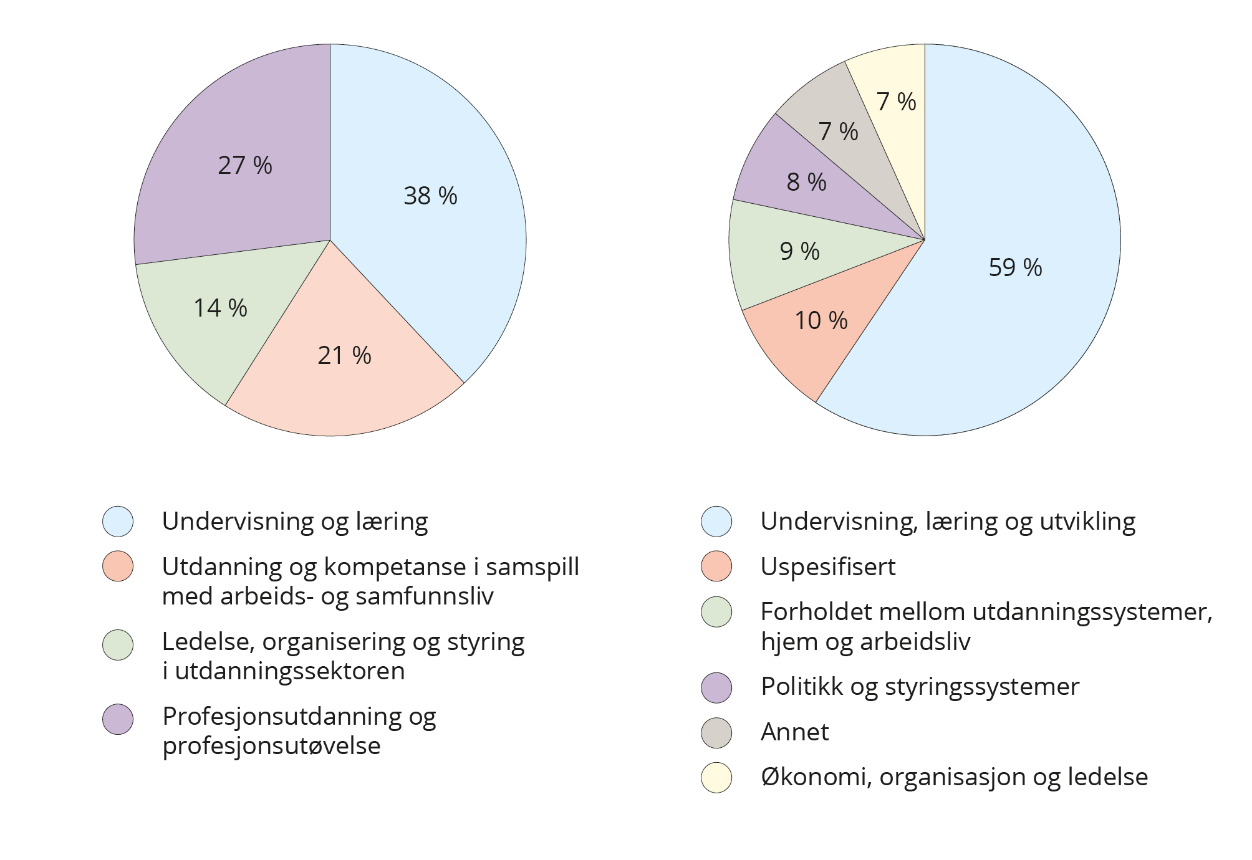
Figur 2: Fordeling av prosjekter i Forskningsrådet i 2023 (venstre) og den totale utdanningsforskningen i 2021 (høyre), etter forskningstema.
Kilde: Norges forskningsråd og SSB tabell 13711.
SSB finner at en stor del av den totale utdanningsforskningen i 2021 ble utført av enheter med samfunnsvitenskapelig fagprofil (ca. 70 prosent), mens i overkant av 10 prosent ble utført av enheter innenfor humaniora og kunstfag. De resterende 20 prosentene ble i hovedsak utført av enheter med fagprofiler innenfor matematikk og naturvitenskap, teknologi og medisin og helsefag.
Ser vi nærmere på forskningen finansiert av Forskningsrådet finner vi det samme mønsteret. Flest prosjekter kategoriseres innenfor samfunnsfag og humaniora, og færre innenfor matematikk og naturvitenskap, teknologi og medisin og helsefag. Innenfor samfunnsfagene utgjør pedagogikk 68 prosent. I 2014 var tilnærmet all utdanningsforskning finansiert gjennom Forskningsrådet samfunnsvitenskapelig. I 2023 var 80 prosent av forskningen samfunnsvitenskapelig, mens 16 prosent var innenfor humaniora. Forskningsrådet har etterspurt humanistiske perspektiver i mange av utlysningene, og dette har altså hatt innvirkning på utdanningsporteføljen de siste årene.

Initiativene fra sist periode
I den forrige strategiperioden (2020–2024) har midlene som finansierer porteføljen i Forskningsrådet økt på statsbudsjettet. Det har blant annet gitt rom for å satse på utdanningsforskning av høy kvalitet og relevans, unge forskertalenter og på videre oppbygging av forskerkompetanse i lærerutdanningene. Ordningene i Forskningsrådet har fremmet metodemangfold og fornyelse i forskningen og stimulert til design-, metode- og teoriutvikling. Centre for Research on Equality in Education (CREATE) ved Universitetet i Oslo (UiO) fikk status som senter for fremragende forskning og er sikret finansiering i ti år. UiO utreder nå på oppdrag fra KD mulige løsninger for en flerkohort panelstudie – der unge fra samme årskull følges over tid – for å styrke datagrunnlaget i utdanningssektoren.
Det interdepartementale samarbeidet om forskning har blitt styrket i perioden. KD bidro til å etablere en ny satsing på forskning om utsatte barn og unge i Forskningsrådet, sammen med Barne- og familiedepartementet (BFD) og Helse- og omsorgsdepartementet (HOD). Samfunnsoppdraget om inkludering av barn og unge ble lansert i Langtidsplanen for forskning og høyere utdanning og har vært fulgt opp. Departementet har også arbeidet med å fornye og utvide det nordiske samarbeidet om forskningsbasen «Nordic Base of Early Childhood Education and Care» (NB-ECEC).
Departementet har hatt på høring et lovforslag om å etablere nasjonale individregistre med forløpsdata om barn i barnehage og skole. Slike registre har vært etterspurt av forskere. Departementet har etablert et eget program i Direktoratet for høyere utdanning og kompetanse («KUDAF») som skal gjøre det enklere for forskere å få tilgang til data og å koble data på tvers av kilder, både innenfor og på tvers av utdanningssektoren, og mellom vår sektor og andre sektorer.
I perioden har tilgjengeligheten av forskning generelt blitt styrket gjennom arbeidet med åpen tilgang til forskning. På oppdrag fra KD har Kunnskapssenter for utdanning utviklet et digitalt og interaktivt kart over alle publikasjoner fra forskningsprosjektene som har fått midler fra Forskningsrådet siden 2011. Dette «levende kartet» oppdateres årlig.
Departementet har også jobbet for å styrke forskning på noen utvalgte områder i perioden, herunder forskning i lærerutdanningene, barnehageforskning, forskning om spesialpedagogikk og inkludering (SpedAims-senteret startet høsten 2021), og forskningsprosjekter som har belyst kvalitet i høyere utdanning. Vi har fått ny forskning om digitalisering av skole og utdanning, om utdanning og integrering, om fagskoleutdanningene og om kompetansepolitiske tiltak. Kunnskapssenter for utdanning har bidratt til å øke omfanget av kunnskapsoppsummeringer i sektoren.
Mange aktører har påpekt at det er behov for kontinuitet i arbeidet med utvikling av utdanningsforskningen, noe departementet vil vektlegge. Samtidig oppstår det nye utfordringer for forskningen, og samfunnsutviklingen fører til nye kunnskapsbehov. Dette er nærmere drøftet i det følgende.

Utfordringer og behov for utdanningsforskningen framover
Departementet peker her på noen utfordringer og behov innenfor selve utdanningsforskningen framover. Disse har kommet fram gjennom innspill fra Forskningsrådet, forskningsmiljøer ved universiteter, høyskoler og institutter, etater og andre aktører som forvalter eller er brukere av forskning for og om utdanningssektoren.

Balansen mellom dagsaktuelle behov og langsiktig kunnskapsberedskap
Utdanningsforskningen skal bidra til å styrke utdanningssektoren i møtet med dagens og framtidens samfunnsutfordringer og -trender. Forskningen skal både bidra til svar på dagens kunnskapsbehov og til å legge grunnlaget for utvikling av kunnskap framover. For å bygge langsiktig kunnskapsberedskap mot framtidige utfordringer trenger vi forskning som utforsker nye områder og som gir rom for teoretisk utvikling. Samtidig etterlyses forskningsbaserte svar på dagens aktuelle problemstillinger.

Mer sektorovergripende forskning
Mange er opptatt av at enkelte utfordringer i samfunnet eller i utdanningssystemet ikke bør sees som sektorspesifikke, og etterlyser flere sektorovergripende perspektiver i forskningen for og om utdanning. Forholdene kan legges bedre til rette for forskning på tvers av fagdisipliner og institusjoner, og gjennom styrket samarbeid og samhandling om forskning og utviklingsarbeid på tvers av ulike sektorer. Dette vil også innebære mer forskning om styring og organisering av utdanningssektoren.

Mer bruk av forskning
Mange legger vekt på at forholdene bør legges til rette for at forskningen tas mer i bruk og peker på at forskningens relevans øker ved brukerinvolvering, gjennom partnerskap og samskaping. Det er behov for midler til arenaer der forskere og ansatte i barnehager, skoler og utdanningsinstitusjoner kan utvikle løsninger sammen, til forskningsbasert utprøving av løsningene, og for at midler stilles til rådighet slik at løsninger som viser seg effektive kan tas i bruk. I tillegg etterspørres lettere tilgang til forskning, flere kunnskapsoppsummeringer og mer vektlegging av kunnskapsmegling og prosesser som bygger bro mellom produksjon og bruk av forskning.

Utnyttelse av digitalisering og KI i forskningen
Digitalisering og kunstig intelligens skaper nye muligheter for forskning. Det kan bidra til innovasjon i forskningsmetoder, inkludert bruk av store datamengder, kombinerte metoder og avanserte teknologier. KI kan for eksempel benyttes i arbeidet med systematiske kunnskapsoversikter. Det trengs forskning som følger med på den raske utviklingen innenfor KI og finner ut hvordan KI kan brukes som verktøy i utdanningsforskningen.

Bedre gjenbruk og viderebruk av data
I dag er det få systemer som legger til rette for gjenbruk og viderebruk av data på tvers av forskningsgrupper og -institusjoner. Forløpsdata over barn i barnehager og skoler mangler i Norge og har vært etterspurt av forskere. Supplert med data fra en flerkohort panelstudie ville slike registerdata gi muligheter til å identifisere årsakssammenhenger, få bedre evalueringer av effekten av tiltak og besvare en rekke forskningsspørsmål med stor nytte for sektoren. Det vil også kunne danne bedre grunnlag for rask utvikling av pålitelig kunnskap til støtte for beslutninger ved framtidige kriser og uforutsette hendelser.

Bedre koordinering av forskningen
Synkende svarprosenter og utfordringer med å rekruttere deltakere til intervjuer og spørreundersøkelser er til bekymring for flere. Det har blitt mer krevende å samle inn data av høy kvalitet. «Undersøkelsestretthet», som det ofte vises til, kan forekomme der mange aktører som ønsker deltakere til sine undersøkelser retter seg til samme målgruppe. Mer samordning av datainnsamling og bedre koordinering av forskningen rettet mot utdanningssektoren vil kunne redusere denne belastningen.

Strategiske prioriteringer for utdanningsforskningen
Departementet vil jobbe langsiktig for å styrke hele økosystemet for forskning om og for utdanningssektoren (jf. figur 1). Samlet sett gir innspillene fra forskere og andre interessenter et uttrykk for høye ambisjoner for utdanningsforskningen framover, og ønskene er mange. I det følgende beskrives departementets strategiske prioriteringer for utdanningsforskningen i perioden.

Bidra til langsiktighet og fornyelse
Det meste av utdanningsforskningen i Norge skjer som følge av UH-institusjonenes egne prioriteringer innenfor basisbevilgningene og skal være uten direkte innvirkning fra departementet. Akademisk frihet og forskerinitierte prosjekter og problemstillinger er grunnleggende også innenfor utdanningsforskningen.
Forskningsrådet er på sin side departementets viktigste kanal for å angi retning i den videre utviklingen av utdanningsforskningen, og for kontinuitet og langsiktighet i arbeidet. Kunnskapsdepartementet vil derfor videreføre satsingen på utdanningsforskning gjennom Forskningsrådet. I den sektorspesifikke forskningen er det blant annet behov for å styrke vitenskapelig kompetanse der forskningstradisjonene er svake, stimulere til samarbeid på tvers av forskningsdisipliner og til samskaping og brukermedvirkning.
Det er vanskelig å forutse behovene for ny kunnskap på lengre sikt. For å være godt rustet for framtiden vil departementet gjennom Forskningsrådet fortsette å bygge opp det som kan kalles «kunnskapsreservoaret» med grunnforskning og forskerinitierte prosjekter, samt fremme design-, metode- og teoriutvikling på feltet og videreføre satsingen på unge forskertalenter. Det innebærer å støtte fremragende forskning, men samtidig forsøke å styrke felt hvor forskningstradisjonene er svake og/eller hvor det er behov for mer kunnskap (se kapittel 5).
Bidrag til, og utnyttelse av, forskningsfronten krever internasjonalt samarbeid. Mye utdanningsforskning er kontekstuell og dermed vanskelig å overføre eller sammenligne over landegrenser. Likevel er Norge et lite forskningsland og det er behov for å se til andre land for å utvikle forskningsmetoder og lære og la seg inspirere av forskningsfunn. Når det gjelder internasjonale arenaer for forskningssamarbeid, spiller Forskningsrådet en viktig rolle. Rådet legger til rette for nordiske og europeiske fellesutlysninger, mobiliserer norske forskere til å søke på utlyste midler, stiller forventninger til internasjonalt samarbeid i prosjektene, og finansierer felles initiativ som departement og regjering har forpliktet seg til. Departementet vil også delta i den internasjonale kunnskapsutviklingen om bruk av forskning.
I Norge mangler vi nødvendig infrastruktur for å utvikle forskningsbasert kunnskap om årsaker til ulike utfall i utdanningsløpet over tid. For å studere endring på individ-, gruppe- og systemnivå trengs longitudinelle data som dekker hele eller store deler av utdanningsløpet og som er hentet fra et stort og variert utvalg av individer. Departementet vil vurdere å etablere infrastruktur for en flerkohort panelstudie som vil muliggjøre forskning med lange tidslinjer om kompetanseutvikling på ulike områder, søke svar på spørsmål om ulikheter i utdanning og identifisere årsaker til forskjellige utfall av læring og utdanning.
Departementet vil:
- Videreføre satsingen på utdanningsforskning gjennom Forskningsrådet.
- Gjennom utlysninger og ordninger i Forskningsrådet:
- Fremme metodemangfold og fornyelse i forskning, stimulere til design-, metode- og teoriutvikling og mer forskersamarbeid på tvers av fagdisipliner og sektorer.
- Vektlegge strategisk arbeid med utdanningsforskning med en lengre tidshorisont.
- Satse på unge talenter for å bygge framtidens fremragende fagmiljøer.
- Styrke vitenskapelig kompetanse der forskningstradisjonene er svake.
- Mobilisere til internasjonalt samarbeid.
- Vurdere å etablere infrastruktur for en flerkohort panelstudie på utdanningsfeltet.

Fremme bruken av utdanningsforskning
Akademisk frihet og forskerinitierte problemstillinger og prosjekter har en viktig og grunnleggende plass i norsk utdanningsforskning. Slik skal det fremdeles være. Samtidig ønsker departementet å legge til rette for økt bruk av den forskningen som produseres og vektlegge involvering av brukerne. Den helt nysgjerrighetsdrevne og den mer brukerorienterte forskningen må balanseres på en god måte. Vi trenger begge deler.
Bruk av forskning kan ses på som en prosess. Bruken inkluderer å få tilgang til, forstå og vurdere forskningsbasert kunnskap og omsette den i politikk, praksis eller videre forskning. Forskning anvendes på ulike måter, og foregår gjerne i et samspill mellom ulike aktører. Bruken kan dermed ikke ses løsrevet fra produksjon av forskning. Bruk av forskning er en vesentlig komponent i økosystemet (jf. figur 1), og samtlige aktører kan og bør jobbe med å fremme bruken.
Brukerne inkluderer sluttbrukere i politikk og praksis (byråkrater og politikere lokalt og nasjonalt, ansatte og ledere i barnehage og skole, barnehage- og skoleeiere og samfunnet i stort), kunnskapsmeglere (eng. «knowledge brokers») og forskere som bygger videre på nyvunnet kunnskap. Kunnskapsmegling er en rolle eller aktivitet som kan ivaretas av både forskere og brukere av forskning, eller av et mellomliggende organ. Det kan inkludere å skape, oversette og spre kunnskap, fremme relasjonsbygging og bygge kompetanse og ferdigheter i forskningsrelaterte oppgaver hos ulike aktører. Brukerorienteringen innebærer dermed ikke bare tilpasninger blant utdanningsforskerne, men stiller også krav til brukernes evne til å forstå og vurdere forskningen, trekke ut det som er relevant for deres praksis, og ta denne kunnskapen i bruk.
Departementet vil:
- Arbeide for at forskningen blir relevant, lett tilgjengelig og forståelig for brukerne gjennom styrking av samspillet mellom produksjon, formidling og bruk av utdanningsforskningen.
- Bidra til kunnskapsutvikling for økt forståelse av mekanismene som gjør at utdanningsforskning tas i bruk.
Flere forhold på både individ- organisasjons- og systemnivå har blitt framhevet som viktige for å stimulere til bruk av forskning. Som illustrert i figur 3 påvirker disse forholdene hverandre, og de kan jobbes med på alle nivåer i utdanningssektoren.
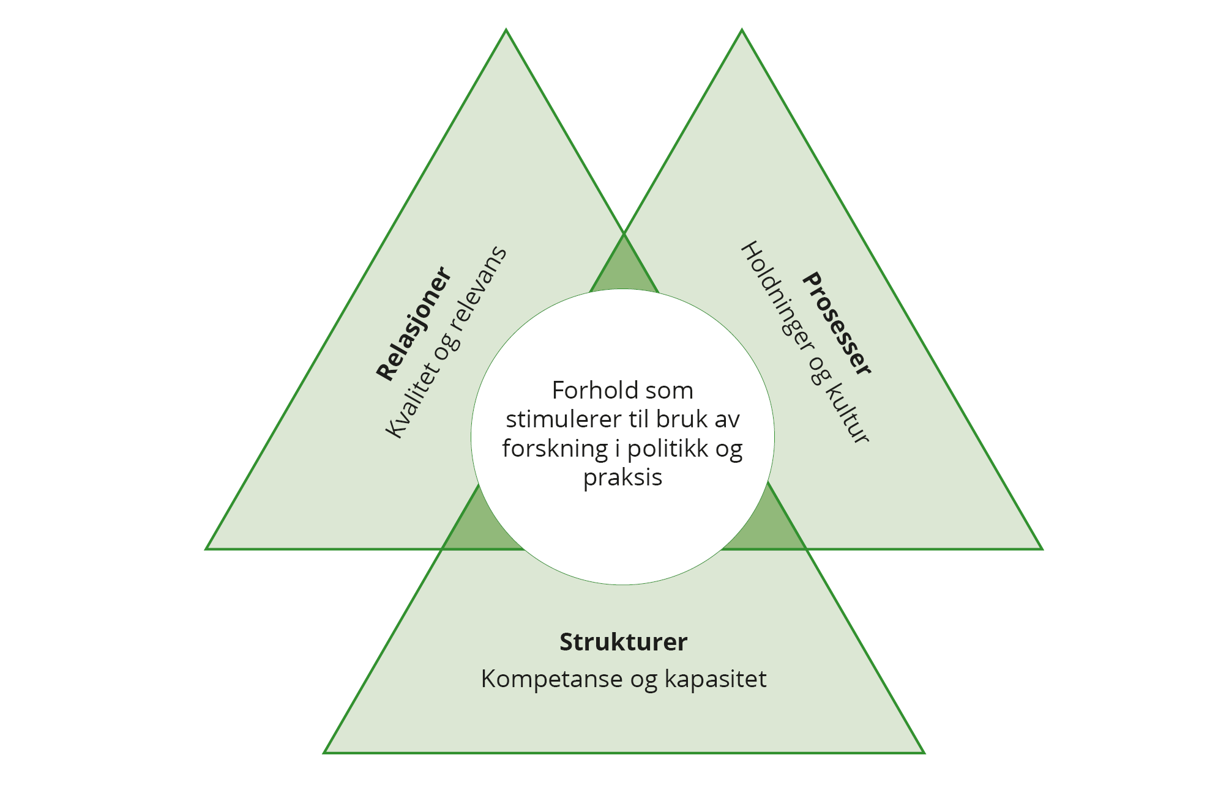
Figur 3: Forhold som stimulerer til bruk av forskning
Kilde: OECD (2022). Inspirert av Rickinson et al. (2020).
Under følger en nærmere beskrivelse av de ulike forholdene med vekt på områder departementet og sektoren kan stimulere i strategiperioden.

Holdninger og kultur
Holdninger og kultur handler om å skape og vedlikeholde en felles forståelse på et arbeidssted om at det å være profesjonell yrkesutøver innebærer å kunne forholde seg til forskning. Det er en uttalt forventning i Norge at politikk og praksis bygger på veloverveide og kunnskapsbaserte beslutninger. Dette er i stor grad en strategisk og institusjonell oppgave som stiller krav til utdanningene, til ledelse og til utdanningsmyndighetene på alle nivåer.
Ledere kan fremme arbeidsprosesser som støtter opp om en kultur for bruk av forskning i en organisasjon. Det kan blant annet handle om å sørge for tilgang til forskningsresultater og til analyseverktøy og beslutningsverktøy som letter bruken av forskning. Utdanningsmyndighetene kan støtte opp om prosesser som letter tilgang til forskning og senker terskelen for å ta den i bruk.
Det er også en forventning at norske utdannings- og forskningsinstitusjoner skal jobbe for å legge til rette for bruk av forskning. I tillegg er det en forventning som legges på individuelle forskere og forskningsmiljøer. Forskerne kan sørge for at kunnskapen tas i bruk i form av den ekspertisen de bringer inn i ekspertgrupper, offentlige utvalg og andre former for involvering som understøtter kunnskapsbasert politikkutvikling og forvaltning.

Kvalitet og relevans
Departementet vil understreke at den forskningen som brukes må være av høy kvalitet. Likevel er det slik at kvalitetskrav varierer, og for mange – særlig brukere utenfor akademia – er relevans et viktig kvalitetskriterium i seg selv. Relasjonsbygging gjennom ulike typer samarbeidsprosjekter, partnerskap og dialoger mellom forskere og brukere fremmer felles oppfatninger om hva det er behov for kunnskap om, hva vi vet fra før, hvilke spørsmål som er viktige å stille i framtida og hvordan vi kan frambringe svar. Brukermedvirkning og samarbeid i forskningsprosjekter bidrar slik til å sikre forskningens relevans og kvalitet for praksis.
En gjennomgang av utdanningsforskningsmiljøenes strategidokumenter tyder på at det fortsatt legges til grunn en lineær forståelse av hvordan forskningen tas i bruk, det vil si at den initieres og gjennomføres av forskere før resultatene formidles og går videre til brukerne. Forskerinitiert forskning er viktig. Samtidig er det ønskelig at forskningsmiljøene legger opp til den type involvering som forskning viser at fremmer bruk av forskning: Samarbeid og dialog med brukerne om hva det forskes på, hvordan det kan gjennomføres og hvordan forskningen kan innrettes for at resultatene kan anvendes i praksis.
Brukermedvirkning bidrar til verdifull utveksling av kunnskap og innsikter, bygger bro mellom teori og praksis og minsker avstanden mellom aktørene. Samtidig er det viktig å opprettholde en viss distanse for at forskerne kan ha et kritisk blikk og utføre den samfunnsfunksjonen som forskningen skal gjøre, og for å sikre legitimitet i forskningsfunn og anbefalinger.
Departementet vil fortsette å støtte ulike former for partnerskap mellom universiteter/høyskoler, barnehage-/skoleeiere og lærerprofesjonen. Partnerskapene skal bidra til tettere kobling mellom forskning og praksisfeltet og dermed bidra til økt profesjonsrelevans i forskningen og bedre kvalitet i profesjonsutøvelsen. Departementet ønsker å legge til rette for at forskere og praksisfeltet utvikler løsninger sammen, til forskningsbasert utprøving av løsningene, og til at løsninger som viser seg effektive kan tas i bruk etter at forskningsprosjekter er avsluttet.
Departementet vil:
- Stimulere til brukermedvirkning i forskningen gjennom Forskningsrådet og egne utlysninger.
- Tematisere bruk av forskning i dialogen med UH-institusjonene.
- Vurdere hvordan det kan legges bedre til rette for partnerskap mellom forskningsmiljøer og brukermiljøer i utdanningssektoren.
- Jobbe videre med å finne gode løsninger for forskere og praksisfelt som vil samarbeide om å omsette forskningsresultater i praksis.

Kompetanse og kapasitet
Kompetanse og kapasitet er ikke bare nødvendige betingelser for forskning, men også for bruken av den. Både bruk av forskning og kunnskapsmegling krever forskningsforståelse (eng. «research literacy») og tid til å kunne søke etter, vurdere og omsette forskningsbasert kunnskap i egen kontekst.
Forskningsbasert utdanning bidrar til å gi nyutdannede pedagoger, lærere, undervisere, ledere, politikere, byråkrater og øvrige borgere denne kompetansen. Det var også noe av tanken bak innføringen av 5-årig masterutdanning for lærere, og de nåværende satsningene på forskning om og for profesjonsutdanningene. Kompetansen må imidlertid opprettholdes og videreutvikles for å holde tritt med utviklingen i forskningsfronten og samfunnet forøvrig.
Offentlig sektor ph.d.-ordningen (OFFPHD) i Forskningsrådet er et nyttig eksempel på kompetanseheving som bygger bro mellom akademia og ansatte i utdanningssektoren.
I tilskuddsordningene for lokal kompetanseutvikling legges det til grunn at UH og barnehage- og skolesektoren sammen identifiserer kompetansebehov og gjennomfører kollektiv kompetanseheving i tett samarbeid. Dette samarbeidet skal bidra til å styrke forskningsforståelsen blant brukerne, sikre forskningsforankring i kompetansetiltak for ansatte i barnehager og skoler, og til å spre forskningsresultater. Sammen legger dette til rette for økt bruk av forskning i praksis. Samarbeidet skal også gjøre at lærerutdanningene og forskningsmiljøer får innsikt i konkrete utfordringer og behov i sektorene.
Verdt å nevne i denne sammenheng er Kommunenes samarbeidsarena for forskning (KSF) som bygger samarbeid mellom små og store kommuner, forskningsmiljøer og andre aktører som understøtter kunnskapsutvikling og spredning av kunnskap i kommunene. KSF tilrettelegger for samarbeid om behov for, gjennomføring av og bruk av ny og eksisterende kunnskap.
Departementet vil:
- Videreføre satsningen på forskning om og for profesjonsutdanningene.
- Videreføre OFFPHD-ordningen og fremme bruk av denne i utdanningssektoren.
- Vurdere hvordan tilskuddsordningene for lokal kompetanseutvikling kan bidra til relevans og bruk av forskning i lærerutdanningene og i barnehager og skoler.

Fremme tilgang til forskning og deling av data

Tilgang til og formidling av forskning
Mye av den norske utdanningsforskningen publiseres på norsk, samtidig som flertallet av norske vitenskapelige artikler publiseres åpent. Dette gjør at tilgangen til forskningsbasert kunnskap innenfor utdanningsfeltet er relativt god. Samtidig kan betalingsmurer fortsatt være til hinder for bruk av forskning, blant annet for dem som arbeider med forskning i direktoratene.
Lett tilgang og god kommunikasjon rettet mot en bredere leserkrets har stor betydning for om forskningen tas i bruk. Økt bruk av kunnskapsoppsummeringer og synteser kan bidra til større spredning av kvalitetssikret forskning. Kunnskapsoppsummeringer gjør det lettere for brukerne å få tilgang til og oversikt over forskningsfronten på relevante tema, og letter dermed bruken av forskning i praksis. De inkluderer ofte fremragende internasjonal forskning som norsk utdanningssektor kan lære mye av, og skrives oppsummeringene på norsk, gjøres forskningsfronten desto mer tilgjengelig for brukere i politikk og praksis i Norge.
Men selv om forskningen publiseres åpent og kunnskapsoppsummeringer gir god oversikt over relevant tematikk, er omfanget av publiserte forskningsartikler stort og krevende å navigere i. Brukere i barnehager, skoler, utdanningsinstitusjoner eller utdanningsmyndigheter mangler ofte både tid og kompetanse til å lete etter, lese og vurdere kvaliteten av forskningen. God og målrettet formidling er derfor ofte avgjørende. Forskning kan formidles direkte fra forsker til bruker, men i dag driver forskerne ofte formidling uten at det gir nok uttelling i form av akademisk merittering eller karriereutvikling. Det kan føre til at formidling av forskningsresultater nedprioriteres. Departementet vil undersøke hvordan forholdene kan legges til rette for at formidlingsaktiviteter fra utdanningsforskningsmiljøene kan styrkes.
Forskning kan også formidles via en tredjepart, som for eksempel de nasjonale sentrene og direktoratene. De nasjonale sentrene skal utvikle, samle og spre informasjon og kunnskap innenfor sine fagområder og spiller derfor en viktig rolle som brobygger mellom forskning og praksis. Sentrene skal blant annet bidra til forskningsformidling, praksisnær aktivitet og til å rådgi nasjonale myndigheter innenfor sine felt.
Direktoratene skal bidra til en kunnskapsbasert utvikling av landets barnehager, skoler, lærebedrifter, fagskoler og høyere utdannings- og forskningsinstitusjoner (jf. Tabell 1), og har oppgaver innenfor det vi her har kalt «kunnskapsmegling». Direktoratene har gode muligheter til å nå ut til brukerne av utdanningsforskningen gjennom sin virksomhet. Forskningsrådet har et nasjonalt ansvar for forskningsformidling, og formidling av resultater er en viktig del av prosjektene rådet finansierer.
Departementet vil:
- Fortsatt jobbe for at alle norske vitenskapelige artikler finansiert av offentlige midler er åpent tilgjengelige.
- Stimulere til økt produksjon og bruk av kunnskapsoppsummeringer i utdanningssektoren.
- Vurdere hvordan forholdene kan legges til rette for at formidlingsaktiviteter fra forskningsmiljøene kan styrkes.
- Styrke underliggende etaters rolle som kunnskapsmeglere i sine delsektorer.

Deling og gjenbruk av data
De tre grunnprinsippene for offentlig finansierte forskningsdata i Norge er fortsatt gjeldende:
- Forskningsdata skal være så åpne som mulig, og så lukkede som nødvendig.
- Forskningsdata bør håndteres og tilrettelegges slik at verdiene i dataene kan utnyttes best mulig.
- Beslutninger om arkivering og tilrettelegging av forskningsdata må tas i forskerfellesskapene.
Tjenesten microdata.no utvikles og driftes i et samarbeid mellom SIKT og SSB og gir alle forskere og studenter ved godkjente forskningsinstitusjoner tilgang til data gjennom tjenesten. Departementet forventer at flere datasett fra utdanningssektoren bekjentgjøres i Felles datakatalog, tilrettelegges for bruk gjennom microdata.no og utleveres til forskere i årene framover.
Gjennom programmet «Kunnskapssektorens datafellesskap – KUDAF» i HK-dir er det arbeidet med felles spilleregler og tekniske løsninger for bekjentgjøring og deling av data i utdanningssektoren. Programmet har også gitt støtte til arbeidet med «Orden i eget hus» blant de ulike dataprodusentene i vår sektor. Målet er bedre datakvalitet og mer tilgjengelige data, til gavn for forskning og innovasjon i utdanningssektoren og mellom sektorer. Arbeidet med datadeling og samordning vil fortsette i tråd med Nasjonal digitaliseringsstrategi 2024–2030. Det er spesielt begrenset tilgang til data om de yngste i utdanningssystemet, men svake datakilder er også en utfordring for forskning om læring i arbeidslivet og livslang læring.
Nasjonale registre med forløpsdata over barn i landets barnehager og skoler har vært etterspurt blant forskere og foreslått av flere ekspertgrupper. Slike registre krever hjemmel i lov, og departementet har hatt et lovforslag på høring. Høringen vil følges opp 2025.
Gjennom Norges deltakelse i internasjonale komparative studier (PIAAC, TALIS, PISA, PIRLS, TIMMS, ICILS og andre) er forskere sikret tilgang til unike og robuste datasett. Dette gir grunnlag for spennende komparativ forskning og ny innsikt i den norske konteksten, styrket forskerkompetanse innenfor kvantitativ analyse og mer internasjonalt forskersamarbeid. Departementet vil fortsette å stimulere til bruk av disse dataene, blant annet ved å stille midler til rådighet for forskning på de nye PIAAC-dataene som ble tilgjengelig i desember 2024.
Departementet vil:
- Fortsette arbeidet med oppfølging av den nasjonale strategien for tilgjengeliggjøring og deling av forskningsdata.
- Videreføre arbeidet med «Orden i eget hus», og felles spilleregler for bekjentgjøring og deling av data i utdanningssektoren.
- Stimulere til at flere datasett fra utdanningssektoren inkluderes i microdata.no
- Avklare forslaget om etablering av nasjonale registre med forløpsdata over barn i barnehager og skoler.
- Stimulere til forskning på data fra internasjonale komparative undersøkelser.

Bidra til god koordinering av forskningsinnsatsen
Med flere aktører som bidrar til å finansiere utdanningsforskningen, ser departementet et behov for å kunne koordinere og samordne forskningsinnsatsen framover. For eksempel er det tematisk overlapp mellom utlysninger i Forskningsrådet, HK-dir og Udir på områder som pedagogikk, undervisning og læring, voksnes kompetanse og digitalisering. Mer samordning kan også bidra til å lette det såkalte «undersøkelsestrykket» i sektoren.
Økt bruk av kunnskapsoppsummeringer kan også bidra til å redusere behovet for nye forskningsprosjekter noe. Kunnskapssenter for utdanning (KSU) sammenstiller og formidler nasjonal og internasjonal forskning på utdanningsområdet, arbeider med å videreutvikle kunnskapsoversikter som metode og bidrar nasjonalt og internasjonalt til økt kompetanse innenfor sammenstilling og oppsummering av forskningsresultater. I 2024 var Kunnskapssenter for utdanning gjenstand for en ekstern evaluering av en internasjonal ekspertgruppe. Anbefalingene derfra – blant annet om mer brukerrettet formidling og et styrket samarbeid med andre aktører – gir et grunnlag for videre utvikling av senteret i samråd med vertsinstitusjonen UiS.
Dagens porteføljeinndeling i Forskningsrådet samler midler til forskning fra flere departementer. Dette legger forholdene til rette også for forskning som belyser mer sektorovergripende utfordringer, hvor opplæring, utdanning og kompetanse er blant komponentene. Samtidig krever det et godt interdepartementalt samarbeid om forskning på felt som overlapper eller faller mellom sektorene.
Departementet vil:
- Bidra til god koordinering mellom Forskningsrådet og andre aktører som stiller forskningsmidler til rådighet, og vurdere tiltak som kan lette undersøkelsesbelastningen i utdanningssektoren.
- Gi Kunnskapssenter for utdanning gode vilkår for utvikling, og følge opp anbefalinger fra den eksterne evalueringen i 2024.
- Styrke interdepartementalt samarbeid om forskning på felt som faller mellom sektorene.

Dette kapittelet har handlet om departementets initiativ for å fremme best mulige vilkår for utførelsen og anvendelsen av utdanningsforskningen per se. Sektoransvaret for forskning innebærer at departementet skal arbeide strategisk med dette målet for øye.
Samtidig er det slik at endringer i samfunnet stiller utdanningssektoren overfor nye utfordringer og skaper behov for ny kunnskap på en rekke områder. Neste kapittel omtaler noen av disse trendene og kunnskapsbehov som følger av dem.
Særskilte initiativ, både for å bedre vilkårene for utdanningsforskningen (se over) og for å fremme forskning om særskilte tema (se nedenfor), vil være avhengige av de årlige budsjettprosessene.

Trender og kunnskapsbehov
Departementet peker her på noen trender som bør vies spesiell oppmerksomhet i utdanningsforskningen de neste årene. Trendene er vevd inn i hverandre og danner bakteppet for viktige forskningsspørsmål innenfor barnehage, skole og utdanning framover. Forskning på disse områdene vil styrke sektorens evner til å møte utfordringene. Samtidig vil departementet bemerke at det er behov for forskning av høy kvalitet og relevans på alle felt og innenfor og mellom alle nivåer i utdanningssystemet.

Demokrati, tillit og fellesskap
Norge befinner seg i en farligere og mer uforutsigbar verden. Den alvorlige sikkerhetspolitiske situasjonen i Europa, krigen i Midtøsten, og en tilspisset global konkurranse og rivalisering mellom stormakter som USA og Kina om militær, politisk, økonomisk og teknologisk makt, preger vår tid. Samtidig er samfunnet vårt tuftet på noen faste verdier og prinsipper, som ligger til grunn for demokratiet som styreform og levesett.
Vilkårene for det offentlige ordskiftet, medvirkning, ytringsfrihet og fellesskap er i endring. Felles offentlige rom erstattes av enighetsfellesskap og ekkokamre. Desinformasjon og konspirasjonsteorier bidrar til økt polarisering og kan svekke borgernes tillit til hverandre, til kunnskap og til demokratiske institusjoner og prosesser. Forskning og kunnskapsutvikling vil bidra til et samfunn som har ressurser og kompetanse til å forebygge og håndtere uønskede hendelser, også høyt i krisespekteret.
Kulturelt mangfold i utdanningssystemet reiser nye spørsmål om likeverd, og hvordan barnehage, skole og utdanning kan bidra til at alle blir ivaretatt og får gode muligheter til utvikling i et inkluderende og mangfoldig fellesskap, og til at utenforskap og radikalisering unngås. Hvilken betydning har opplæring og utdanning som grunnlag for fellesskap og en felles bevissthet i vårt ﬂerkulturelle, demokratiske samfunn?
Det er behov for forskning om demokrati, demokratisk medborgerskap, mangfold og inkludering, og for forskning som belyser hvordan ulike deler av utdanningssektoren kan bidra til kritisk tenkning og til utvikling, dannelse og læring i og for ulike fellesskap. «Tillit og fellesskap» er utpekt som et prioritert tema i langtidsplanen for forskning og høyere utdanning. Det handler blant annet om styrking av forskning på demokratisk deltakelse, samt utenforskap og utsatte barn og unge (se nedenfor).

Sosial ulikhet og utenforskap
Sosiale ulikheter reproduseres gjennom utdanningsløpet. I løpet av det siste tiåret har forskjellene i læringsutbytte i skolen økt mellom elever fra høy- og lavinntektsfamilier. De siste 20 årene har antallet unge uføre økt, og utenforskap kan ramme unge fra alle sosiale lag. Utfordringene er sammensatte og krever tverrfaglig kunnskap og sektorovergripende perspektiver for å kunne forstå årsakene og finne fram til løsninger. Mange mener ansatte i utdanningssektoren har mer sammensatte oppgaver enn før, og at de stilles overfor større krav til samordning og samarbeid på tvers av sektorer og fagdisipliner. Dette bør også gjenspeiles i forskningen som igangsettes.
Departementet vil stimulere til forskning om hvordan utdanningssektoren, i samspill med andre sektorer, både bidrar til og motvirker reproduksjon og forsterking av sosial ulikhet, samt hvilke tiltak og mekanismer som hemmer og fremmer inkludering av ulike grupper, både på system- og individnivå. Det er behov for kunnskap om barnehagenes, skolenes og utdanningenes rolle i å bidra til utvikling og læring, forebygge utenforskap, fremme livsmestring og øke den sosiale mobiliteten i samfunnet. Spesialpedagogisk forskning er en viktig del av dette, i tillegg til forskning på organisasjons- og systemnivå. Det er videre behov for kunnskap om betydningen av en mer mangfoldig barne-, elev- og studentgruppe og utdanningssektoren som arena for integrering.

Digitalisering og kunstig intelligens
Digitalisering har blitt en del av barn og unges oppvekst. Det er behov for mer kunnskap og forskning om hvilke konsekvenser dette har for barn og unges utvikling og hvordan barn og unge påvirkes av digitaliseringen og bruk av sosiale medier. Vi trenger mer kunnskap om både utfordringer og muligheter som digitalisering og kunstig intelligens (KI) medfører for oppvekst, opplæring og utdanningssystemet i stort.
Det er behov for forskning på kognitive, sosiale, pedagogiske og organisatoriske implikasjoner av digitalisering og KI. Det trengs forskning om hvordan KI og digitale teknologier påvirker utvikling og læring og bidrar til endringer i pedagogisk arbeid, undervisningsmetoder, vurderingsformer og læringsutbytte, og hvordan utdanningsinstitusjoner bidrar til digital danning og kompetanse. Det er også behov for kunnskap om hvordan digital teknologi kan føre til nye ulikheter eller forsterke eller utjevne gamle, og hvordan både kommersielle og offentlige aktører påvirker digitaliseringsprosesser i utdanningssektoren.
En stadig mer digitalisert offentlighet stiller dessuten nye kompetansekrav i arbeidslivet og for samfunnsdeltakelse. Det skaper også en fare for digitalt utenforskap.

Negative trender i skolen
De siste årene har det vært en negativ utvikling i skolen med svakere læringsresultater, synkende motivasjon, mindre trivsel og mer mobbing. Flere elever presterer på lavt nivå i de internasjonale testene og færre trives på skolen. Det er også tegn til at det har blitt flere elever med alvorlig skolefravær, og det har vært en økning i andelen unge som rapporterer om psykiske plager. Skolens grunnleggende oppdrag i å forberede alle elever til videre utdanning, arbeid og samfunnsdeltakelse utfordres av disse utviklingstrekkene. God og relevant forskning kan styrke skoler og utdanningsmyndigheter i møte med utfordringene, og bidra til en kunnskapsbasert utvikling av opplæringen og læringsmiljøet. Dette inkluderer forskning som stiller kritiske spørsmål ved etablerte praksiser og resultater av gjeldende politikk.
Samtidig viser nye målinger at voksnes kompetanse er relativt høy i Norge sammenliknet med andre land. Dette gjelder også blant de unge voksne i landet. Dette kan tyde på at skolen legger et godt grunnlag for videre læring og utvikling. Det er behov for mer kunnskap om hvordan kompetanse og ferdigheter som utvikles gjennom skoleløpet henger sammen med videre deltakelse i utdanning, arbeids- og samfunnsliv.
En klar sammenheng mellom hvordan elevene trives på skolen og hvordan de har det på fritiden, tyder dessuten på at utviklingen bunner i forhold både innenfor og utenfor skolen. For å finne de riktige løsningene må vi forstå hva som ligger bak, og det trengs både sektorspesifikk og sektorovergripende forskning om hva som kan være årsaker til utviklingstrekkene. I dette inngår også forskning om organisasjon og ledelse, samt hvordan økonomiske-, juridiske- og andre styringsvirkemidler nasjonalt og lokalt påvirker kvaliteten i skolen.

Det nye arbeidslivet og mangel på arbeidskraft og kompetanse
Framover vil vi sannsynligvis stå i en situasjon hvor vi mangler både arbeidskraft og kompetanse. Dette vil utfordre velferdsstatens bærekraft. Samtidig skal vi gjennom et grønt og digitalt skifte som krever omstillingsevne og kompetansepåfyll for både dagens og framtidens arbeidstakere.
Det er behov for kunnskap om hva slags kompetanse vi vil trenge i framtiden, hvilke faktorer som kan påvirke gjennomføring av opplæring og utdanning og voksnes læring, om utdanning som virkemiddel for å få folk i arbeid og hvordan et godt samarbeid mellom utdanningene og arbeidslivet kan foregå. Noen sentrale temaer er dimensjonering av utdanningstilbudet, arbeidsdelingen mellom utdanningsnivåer, utdanningsvalg og motivasjon, betydningen av innretningen på ordninger for utdanningsstøtte og effekter av økonomiske insentiver. Videre er det behov for forskning om forholdet mellom arbeid, utdanning og kompetanse, inkludert voksnes læring, kompetanseheving i arbeidslivet og tiltak for å inkludere flere av dem som i dag står utenfor utdanning og arbeid.

Vekst i høyere yrkesfaglig utdanning og høyere utdanning
Høyere yrkesfaglig utdanning er et område hvor det finnes svært lite forskning og hvor kunnskapsgrunnlaget er mangelfullt. I årene framover er det derfor behov for en styrking av forskningen på dette området. Det er for eksempel behov for mer kunnskap om studenter i høyere yrkesfaglig utdanning og om kvaliteten i utdanningstilbudene. Den sterke økningen i både finansiering og antall studenter tilsier at det blir viktig å følge med på effektene av de store endringene.
De siste 20 årene har det også vært en sterk vekst i høyere utdanning, og sammensettingen av studenter har endret seg. Det er behov for mer kunnskap om hvilken betydning denne utviklingen har for institusjonenes arbeid med utdanningene. Videre har blant annet Riksrevisjonens vurderinger aktualisert spørsmål knyttet til utdanningskvalitet. Kvalitet i høyere utdanning er en forutsetning for at samfunnet skal ha tillit til institusjonene og kandidatenes kompetanse.
Tilgjengelig kunnskapsgrunnlag viser blant annet at det er en utfordring å lede og organisere høyere utdanning slik at forskning i større grad blir tatt i bruk i utdanningene. Det er behov for forskning på både slike prosesser og på styring, organisering og utdanningsledelse generelt. Videre er det behov for mer kunnskap om gjennomføring og overganger til og fra høyere utdanning, og om undervisning og vurdering i lys av den teknologiske utviklingen. Geopolitikkens påvirkning på internasjonalt utdannings- og forskningssamarbeid er også en aktuell problemstilling i tiden framover.

Utvikling av lærerrollen og rekruttering til læreryrket
Mangelen på kvalifiserte lærere i barnehage og skole kan på sikt svekke kvaliteten i norsk barnehage og skole og forsterkes av sviktende rekruttering til utdanningene. Rekrutteringen av studenter til lærerutdanninger innenfor enkelte fag er kritisk lav. Det er behov for forskningsbasert kunnskap om hvordan lærerrollen i barnehage og skole har utviklet seg de senere år, og hvordan utviklingen har påvirket læreres arbeidsforhold og læreryrkets attraktivitet.
Det er behov for forskning både om og for lærerutdanningene, et kunnskapsgrunnlag om den nasjonale styringen av utdanningene, utdanningenes struktur og organisering, og pedagogiske og fagdidaktiske problemstillinger.
I oppfølgingen av Strategi for rekruttering til lærerutdanningene og læreryrket 2024–2030 vil departementet styrke kunnskapsgrunnlaget for å rekruttere til både lærerutdanningene og læreryrket og utvikle tiltak for å beholde lærere i barnehage og skole. Nasjonalt prosjekt for lærerrekruttering har flere pågående og planlagte forskningsarbeider som er relevante for lærerrekruttering.

Klimautfordringer og bærekraft
Klimautfordringer med tap av biologisk mangfold og overforbruk vil stille mennesker og samfunn overfor store utfordringer som forgreiner seg til flere utdanningsvitenskapelige tema. Bærekraftig utvikling handler om klima og miljø, men involverer også økonomi, samfunn og kultur. Bærekraft reiser eksistensielle spørsmål om betydningen av et personlig og felles etisk ansvar.
Det er behov for kunnskap om hvordan barnehage, skole og utdanning kan legge til rette for at barn og unge kan forstå grunnleggende dilemmaer knyttet til klimautfordringer og bærekraft, utvikle systemforståelse, kritisk tenkning og evne til etisk refleksjon. Det er behov for bedre forståelse av hvordan utdanningsinstitusjonene kan støtte barn og unge i å håndtere både hendelser og bekymringer knyttet til klimautfordringene, og samtidig ruste barn og unge til å lære, samarbeide og innovere i møte med kriser.

Referanser
Bakken, A. & Ljunggren, J. (2024) Trivselsprofiler i ungdomsskolen: Endringer i elevers skoletrivsel i perioden 2014–2022. [Artikkel til vurdering i Norsk sosiologisk tidsskrift]
Barne- og familiedepartementet (2023): En barndom for livet – Økt tilhørighet, mestring og læring for barn i fattige familier. Rapport fra ekspertgruppen om barn i fattige familier En barndom for livet – Økt tilhørighet, mestring og læring for barn i fattige familier
Digitaliseringsdirektoratet (2021): Veileder for orden i eget hus
Digitaliserings- og forvaltningsdepartementet (2024): Fremtidens digitale Norge. Nasjonal digitaliseringsstrategi 2024–2030 Ny nasjonal digitaliseringsstrategi – regjeringen.no
Direktoratet for høyere utdanning og kompetanse (2024): Tilstandsrapport for høyere utdanning 2024. Rapport nr. 06/2024
Enstad, F. og Bakken, A. (2024): Ungdata junior 2024. Nasjonale resultater. NOVA Rapport 5/24. OsloMet
Evaluation of the Norwegian Knowledge Centre for Education (2024): External Evaluation of KSU_Final Report.pdf
Gough, D., Maidment, C. and Sharples, J. (2021): Enabling knowledge brokerage intermediaries to be evidence-informed, Evidence & Policy, vol XX, no XX, 1–15,
Justis- og beredskapsdepartementet (2025): Totalberedskapsmeldingen: Forberedt på kriser og krig, Meld. St. 9 (2024–2025)
Korseberg, L., Slette, L., Dyred Pedersen, T., Flobakk-Sitter, F., Karlstrøm, H. og Vogsted Drange, C. (2024): Utdanningsforskning i bruk. NIFU Rapport 20
Kunnskapsdepartementet (2008): Kunnskapsdepartementets strategi for utdanningsforskning: Kunnskap for kvalitet 2008–2013
Kunnskapsdepartementet (2014): Kunnskapsdepartementets strategi for utdanningsforskning: Kvalitet og relevans 2014–2019
Kunnskapsdepartementet (2017): Veileder for sektoransvar for forskning Veileder for sektoransvaret for forskning – regjeringen.no
Kunnskapsdepartementet (2019): Kunnskapsdepartementets strategi for utdanningsforskning: Forskning, kunnskapsmegling og bruk 2020–2024
Kunnskapsdepartementet (2022): Langtidsplan for forskning og høyere utdanning 2023–2031, Meld. St. 5 (2022–2023)
Kunnskapsdepartementet (2024 a): Flere lærere i barnehage og skole. Strategi for rekruttering til lærerutdanningene og læreryrket 2024–2030. Flere lærere i barnehage og skole, Strategi for rekruttering til lærerutdanningene og læreryrket 2024–2030
Kunnskapsdepartementet (2024 b): Et jevnere utdanningsløp Barnehage og skole/SFO som innsats mot ulikhet blant barn. Rapport fra ekspertgruppen om betydningen av barnehage, skole og SFO for sosial utjevning og sosial mobilitet. Et jevnere utdanningsløp
Kunnskapsdepartementet (2024 c): En mer praktisk skole. Bedre læring, motivasjon og trivsel på 5.–10. trinn. Meld. St. 34 (2023–2024).
Langfeldt, L., Nedeva, M., Sörlin, S., & Thomas, D. A. (2020): Co-existing notions of research quality: A framework to study context-specific understandings of good research. Minerva, 58(1), 115–137
Levin, B. (2013): To know is not enough: Research knowledge and its use. Review of Education, Vol. 1, No. 1, February 2013, pp. 2–31
Nutley, S. M., Walter, I., & Davies, H. T. (2007): What does it mean to ‘use’ research evidence? in Using evidence. Bristol, Policy Press
OECD (2022): Who Cares about Using Education Research in Policy and Practice?: Strengthening Research Engagement, Educational Research and Innovation, OECD Publishing https://doi.org/10.1787/d7ff793d-en
OECD (2023): Who Really Cares about Using Education Research in Policy and Practice?: Developing a Culture of Research Engagement, Educational Research and Innovation, OECD Publishing https://doi.org/10.1787/bc641427-en
Oliver, K., Innvar, S., Lorenc, T., Woodman, J., & Thomas, J. (2014): A systematic review of barriers to and facilitators of the use of evidence by policymakers. BMC health services research, 14, 1–12
Rickinson, M., Cirkony, C., Walsh, L., Gleeson, J., Cutler, B., & Salisbury, M. (2022). A framework for understanding the quality of evidence use in education. Educational Research, 64(2), 133–158.
Riksrevisjonen (2023) Universiteta og høgskulane sitt arbeid med å videreutvikle kvaliteten i studieprogramma. Dokument 3:14 (2022–2023)
Rørstad, K., Sarpebakken, B., Steine, F. S., Berg, A.E., Wendt, K., Øye, E. & Hamilton, R. (2023) Ressursinnsatsen til FoU innenfor tema- og teknologiområder i 2021. Statistisk sentralbyrå. Rapport 2023/39. ISBN (elektronisk): 978-82-587-1837-3
Statistisk sentralbyrå. Statistikkbanktabell 13711: Tema og teknologiområder for FoU. Driftsutgifter, etter sektor og forskningsområde (mill. kr). 2017–2021.
Statistisk sentralbyrå. Statistikkbanktabell 13713: Finansiering av tema og teknologiområder for FoU. Driftsutgifter, etter sektor og finansieringskilde (mill.kr). 2017–2021.
Statistisk sentralbyrå (2024): Voksnes ferdigheter i leseforståelse, tallforståelse og adaptiv problemløsning. Resultater fra PIAAC2. SSB Rapport 2024/44.
Tellmann, S. M., & Gulbrandsen, M. (2022): The other side of the boundary: Productive interactions seen from the policy side. Science and Public Policy, 49(4), 621–631
Torres, J. & Steponavičius, M. (2022): More than just a go-between: The role of intermediaries in knowledge mobilisation, OECD Education Working Papers, 285
Utdanningsdirektoratet (2024a): Elevundersøkelsen Flere elever opplever mobbing | udir.no
Utdanningsdirektoratet (2024b): Vetuva. Forskning og ny kunnskap om barnehage. Vetuva | udir.no
Utdanningsdirektoratet (2023) Fakta om grunnskolen 2023–2024. Publisert 15.12.2023.
Wendelborg, C., Kittelsaa, A. og Caspersen. J. (2017). Rett til spesialundervisning eller rett til deltakelse? Faktorer som påvirker ekskludering og inkludering i skolen Rapport NTNU Samfunnsforskning
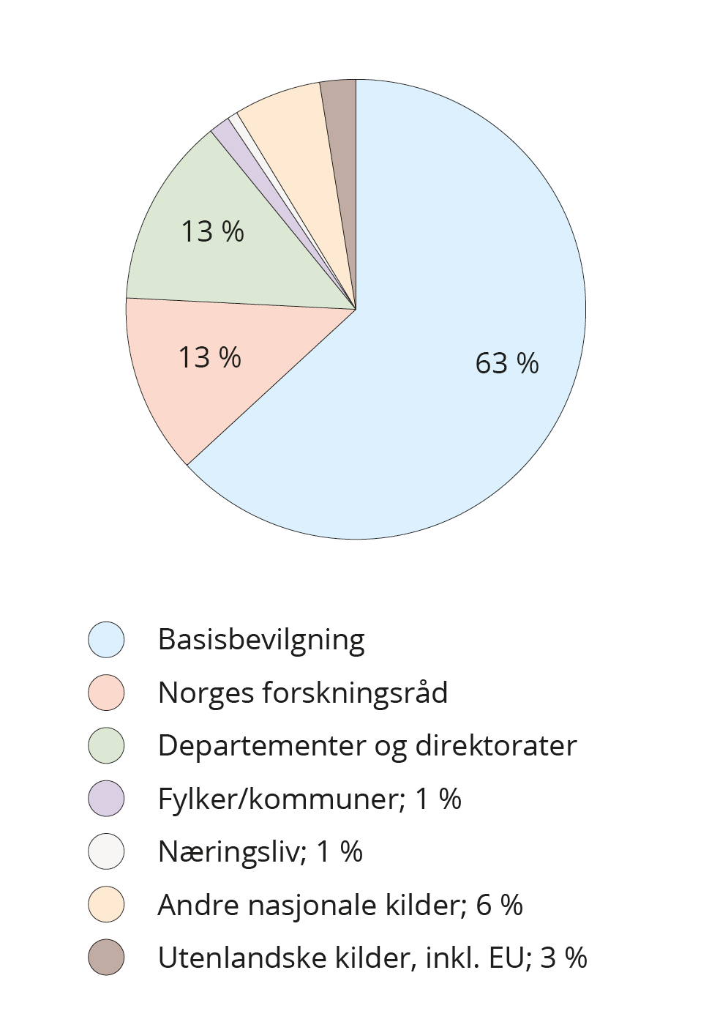
Figur 4: Driftsutgifter til utdanningsforskning etter finansieringskilde. 2021. Andel av ca. kr 2,5 mrd.
Kilde: SSB
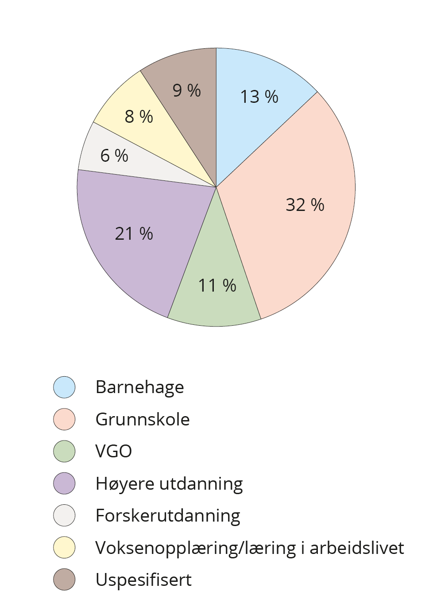
Figur 5: Driftsutgifter til utdanningsforskning etter forskningsområde. 2021. Andel av ca. 2,5 mrd.
Kilde: SSB

Kunnskapsdepartementet 2008; Kunnskapsdepartementet 2014; Kunnskapsdepartementet 2019
Kunnskapsdepartementets sektoransvar for forskning om forskning behandles ikke i denne strategien.
Kunnskapsdepartementet 2017
SSB, tabell 13713.
Se beskrivelse av samfunnsoppdraget hos Forskningsrådet her: Inkludering av barn og unge
Dette gjelder Kunnskapssenter for utdanning ved UiS, barnehagesentrene FILIORUM ved Universitetet i Stavanger (UiS) og BarnKUNNE ved Høgskulen på Vestlandet (HVL), og senteret for forskning på spesialpedagogikk og inkludering SpedAims ved UiO.
SSBs siste kartlegging av ressursinnsatsen innenfor utdanningsforskningen er fra 2021, se Rørstad et.al (2023). Tall for 2023 blir publisert i 2025.
SSB, tabell 13711.
Korseberg et al. 2024.
Se: Ressursbibliotek | Universitetet i Stavanger, FINNUT-kartet er oppdatert | Universitetet i Stavanger
Nutley et al 2007.
Et eksempel på kunnskapsmegling er Utdanningsdirektoratets arbeid med publikasjonen «Vetuva». Se Utdanningsdirektoratet 2024 b.
Torres, J. & Steponavičius, M. (2022).
Langfeldt et al 2020.
Korseberg et al 2024
Se: Tellmann og Gulbrandsen 2022
Kunnskapsdepartementet 2024 a
I første omgang er samarbeidsarenaen konsentrert om helse- og omsorgsfeltet.
De nasjonale sentrene er forskningssentre som ligger ved ulike universiteter og høyskoler i Norge. Totalt er det 11 ulike sentre rettet mot grunnopplæringen, samt Kunnskapssenter for utdanning ved UiS, Senter for realfagsrekruttering ved NTNU og Nasjonalt senter for læringsanalyse ved UiB.
Se Veileder for orden i eget hus | Digdir
Se Digitaliserings- og forvaltningsdepartementet 2024 Fremtidens digitale Norge Nasjonal digitaliseringsstrategi 2024–2030 Ny nasjonal digitaliseringsstrategi – regjeringen.no
Se Høring av lov- og forskriftsendringer for å kunne opprette individregistre over barn i barnehager og barn i grunnskoleopplæring – regjeringen.no
Evaluation of the Norwegian Knowledge Centre for Education 2024
Justis- og beredskapsdepartementet 2025
Ibid.
Se Barne- og familiedepartementet 2023, Kunnskapsdepartementet 2024 b.
Se Kunnskapsdepartementet 2024 c.
Enstad og Bakken 2024 (UngData), Utdanningsdirektoratet 2024 a og Fakta om grunnskolen 2023–2024.
Statistisk sentrabyrå 2024.
Bakken og Ljunggren 2024.
Direktoratet for høyere utdanning og kompetanse 2024.
Riksrevisjonen 2023.

